REPORTE SEMESTRAL DE POA
ENERO-JUNIO 2022

- META INTERMEDIA “ELABORAR EL LIBRO BLANCO DE DEFENSA”

Para el cumplimiento de esta Meta se llevaron a cabo una serie de Cursos, Webinars, Charlas, Mesas de Trabajos, difusión por medios televisivos y radiales y cuatros Talleres principales, en el que participaran diversos países con el apoyo del Centro Hemisférico de Estudios para la Defensa William J. Perry, Washington, DC., además de a una comisión técnica de alto nivel de la Escuela de Graduados de Altos Estudios Estratégicos, en el que disertaron temas como:

- ORIENTACIONES PARA LA ELABORACIÓN DEL LIBRO BLANCO DE LA DEFENSA
- LA PLANIFICACIÓN DEL PRESUPUESTO
- LA METODOLOGÍA PARA LA ELABORACIÓN DEL LIBRO BLANCO DE LA DEFENSA

Más de Cuatro Mil Quinientas Setenta y Cinco (4.575) personas fueron capacitadas sobre la elaboración del Libro Blanco para la Defensa, además el Libro Blanco conllevó una serie de logística tales como: elaboración e impresión de un instructivo para educar a la población, diseño y diagramación e impresión del primer borrador, para una inversión total de RD$452,950, lo que contribuyó a elevar los niveles de desarrollo de la República Dominicana mediante la creación del Primer Libro para la Defensa, la integración de los diferentes estamentos militares y civiles, asimismo como del Centro de Estudios Hemisférico de Seguridad y Defensa, William J. Perry, de Washington D.C. EE.UU en las Fuerzas Armadas.

La EGAEE a través de su director y una comisión de expertos tantos nacionales como internacionales culminaron el proceso de elaboración, llegando a lograr alcanzar el 100% de la meta. El libro está en proceso de remisión a las altas instancias para ser conocido por el Ministro de Defensa y posteriormente por el Senado.

- EGRESADOS DE LOS PROGRAMAS DE POSTGRADO EGAEE

La EGAEE durante el periodo agosto 2020 hasta junio 2022 ha impartido cuatro programas de Postgrado, dos (02) de Maestría en Seguridad y Defensa Nacional, dentro de los cuales se han graduado 63 participantes, y dos (02) de Especialidad en Geopolítica, dentro de los cuales se han graduado 50 participantes según se consta en las fotos y estadísticas anexas, para un total de 103 egresados durante el periodo mencionado.

- EGRESADOS DE LOS PROGRAMAS DE EXTENSIÓN Y EDUCACIÓN CONTINUA

La EGAEE durante el periodo agosto 2020 hasta junio 2022 ha impartido una serie de programas de Extensión y Educación Continua tales como: Diplomados en Gestión de la Ciberguridad y Metodología de la Investigación Científica Aplicada a la Defensa y Seguridad Nacional, el Curso-Taller Seguridad y Defensa y el Taller en Gestión de la Comunicación Estratégica para la Defensa y la Seguridad Nacional, dentro de los cuales se han graduado 848 participantes según se consta en las fotos y estadísticas anexas.

- PROGRAMAS POR COMPETENCIA

La EGAEE, con el apoyo de la Rectoría INSUDE, logro llevar a cabo el rediseño de los planes de estudios de la Maestría en Seguridad y Defensa Nacional y de la Especialidad en Geopolítica, los cuales estaban elaborados por propósito y ahora quedan establecidos bajo el modelo de Competencia. También la EGAEE se encuentra sumergido en un proceso de creación de un programa a nivel de Doctorado, el cual está en su etapa preliminar.

ANEXOS

- META INTERMEDIA “ELABORAR EL LIBRO BLANCO DE DEFENSA”
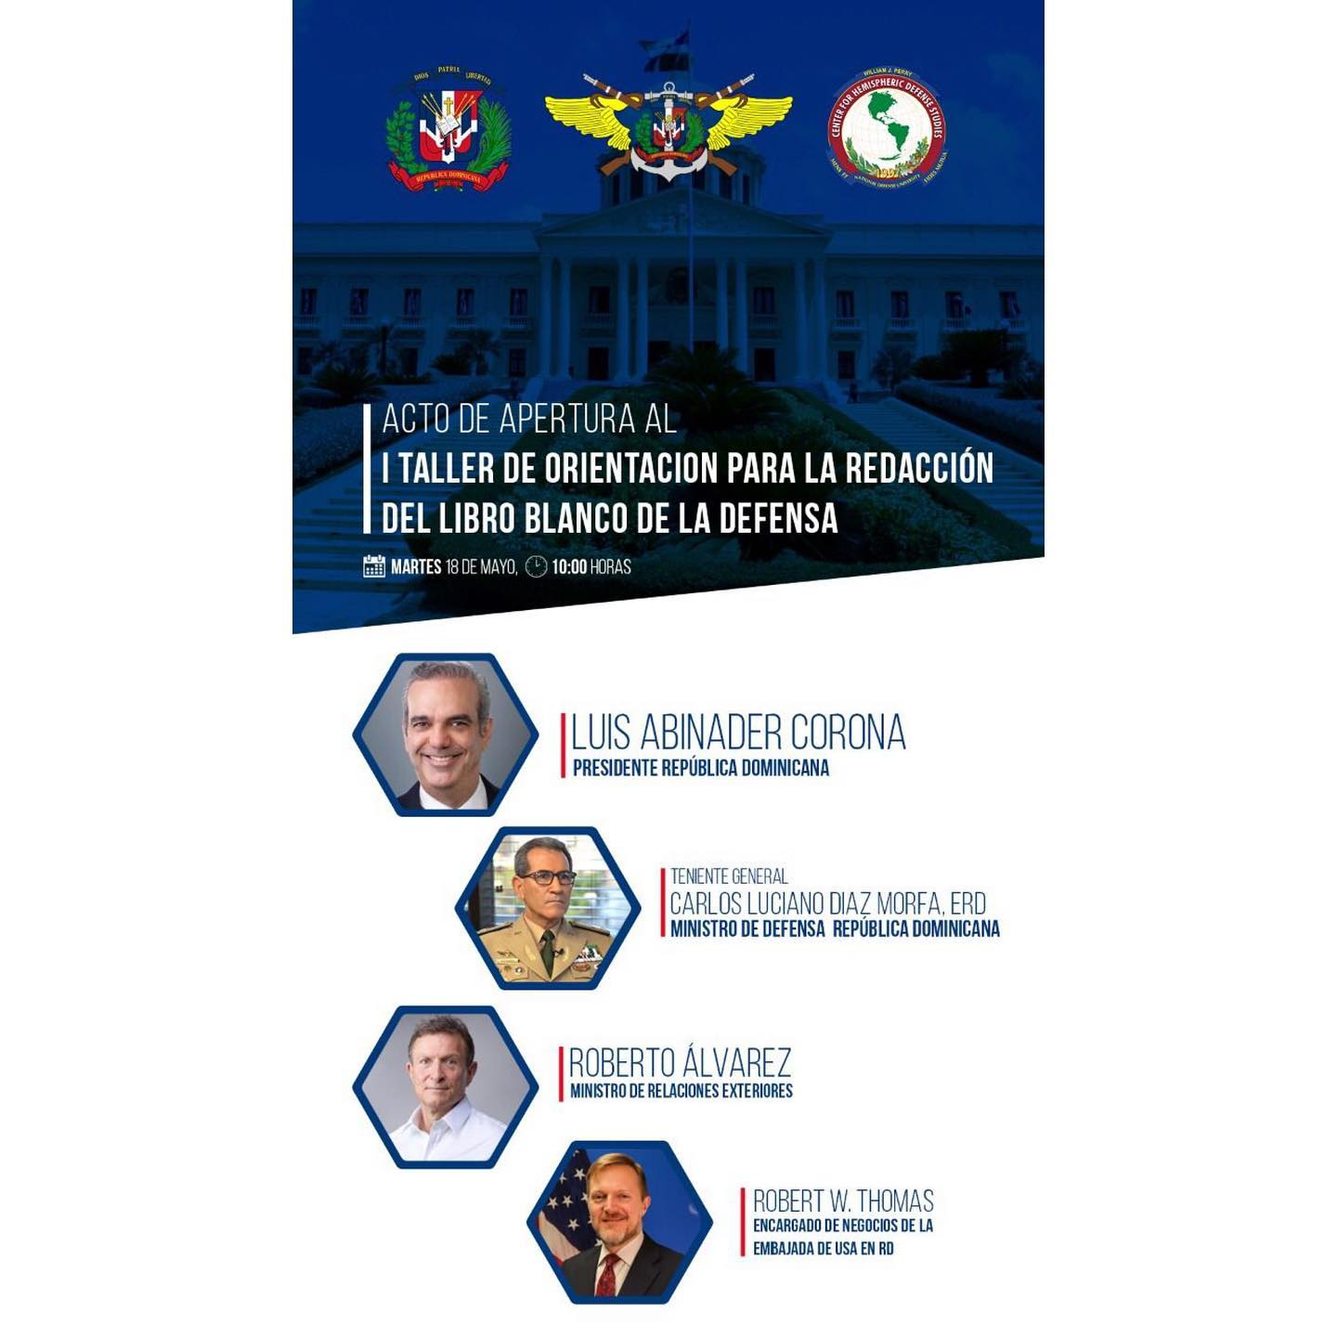
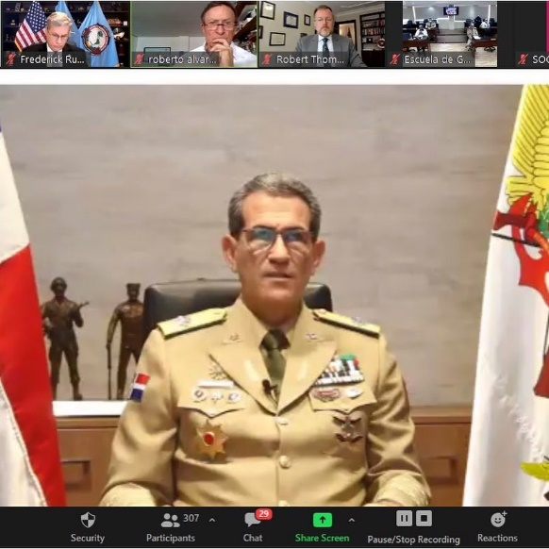
Figure 1Libro Blanco para la Defensa

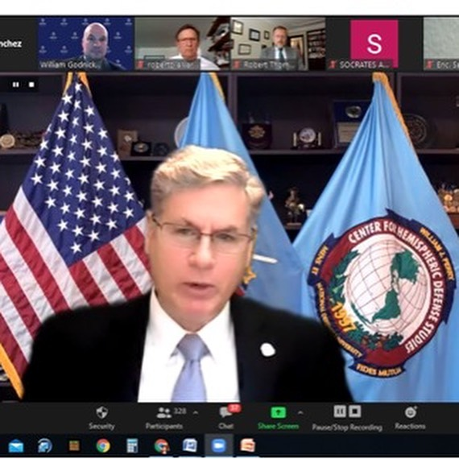

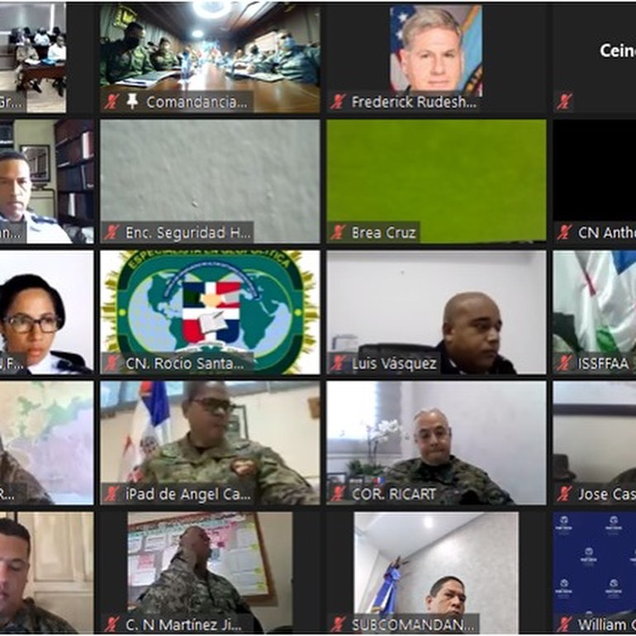

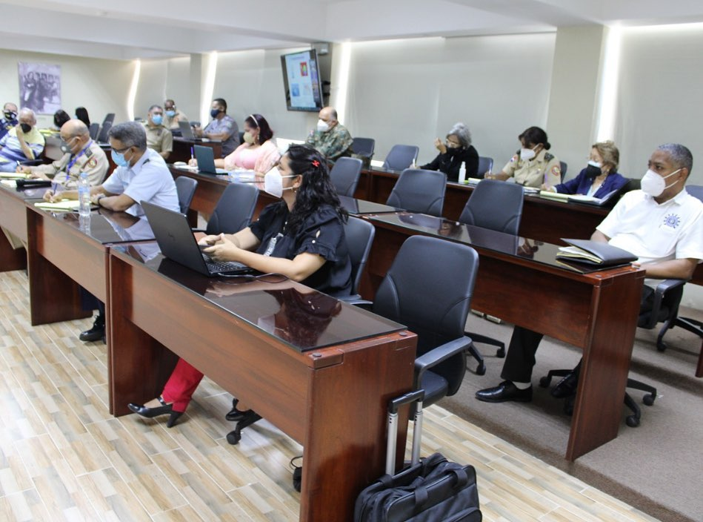

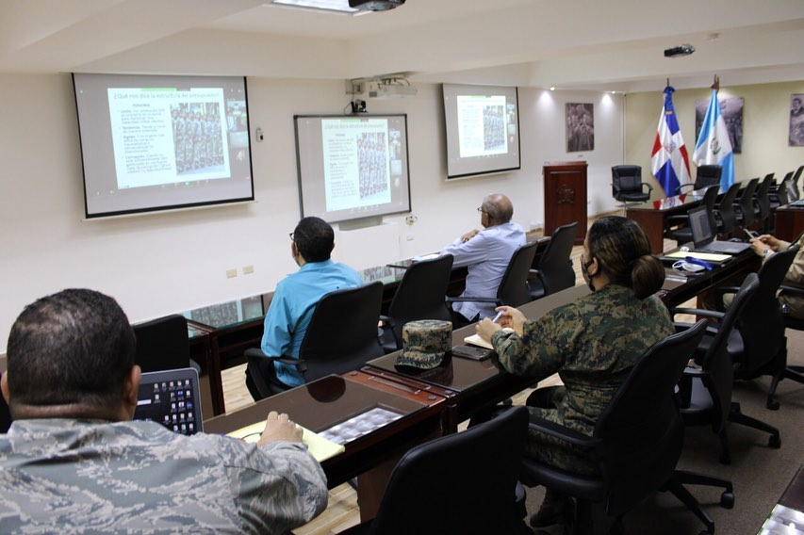

- EGRESADOS DE LOS PROGRAMAS DE POSTGRADO EGAEE

Figure 2 Libro Blanco para la Defensa
- EGRESADOS DE LOS PROGRAMAS DE POSTGRADO EGAEE
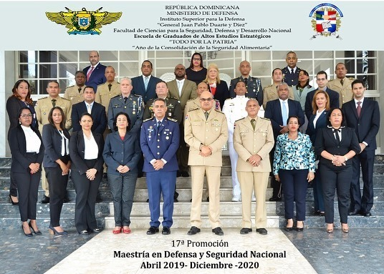

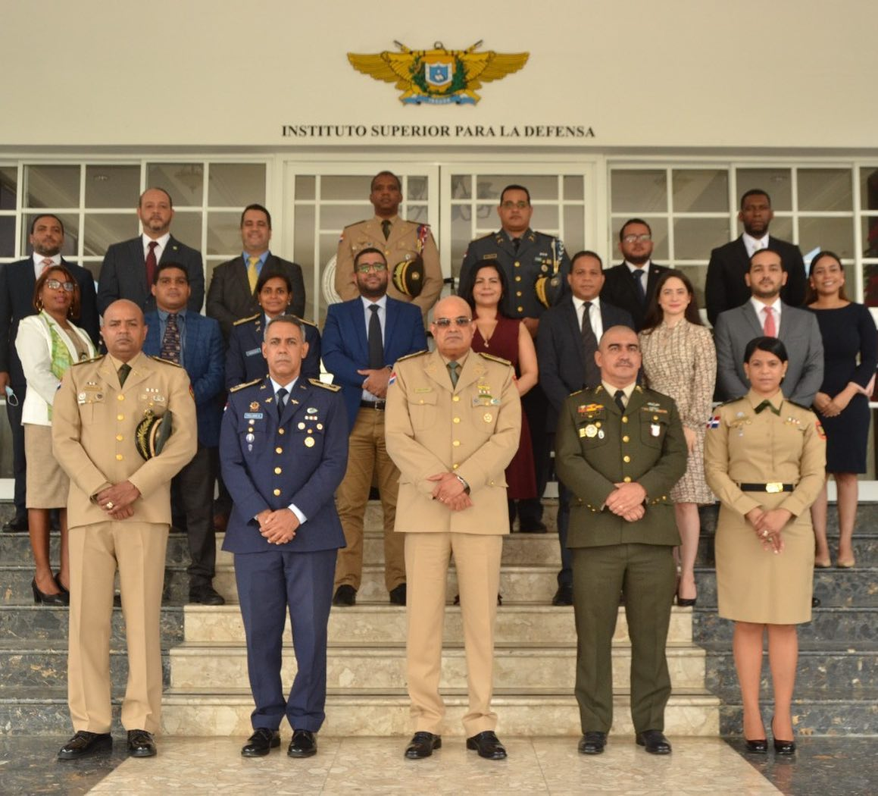

Figure 3 Programa de Postgrado/ Maestría en Seguridad y Defensa Nacional
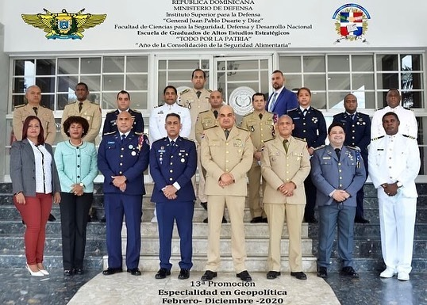

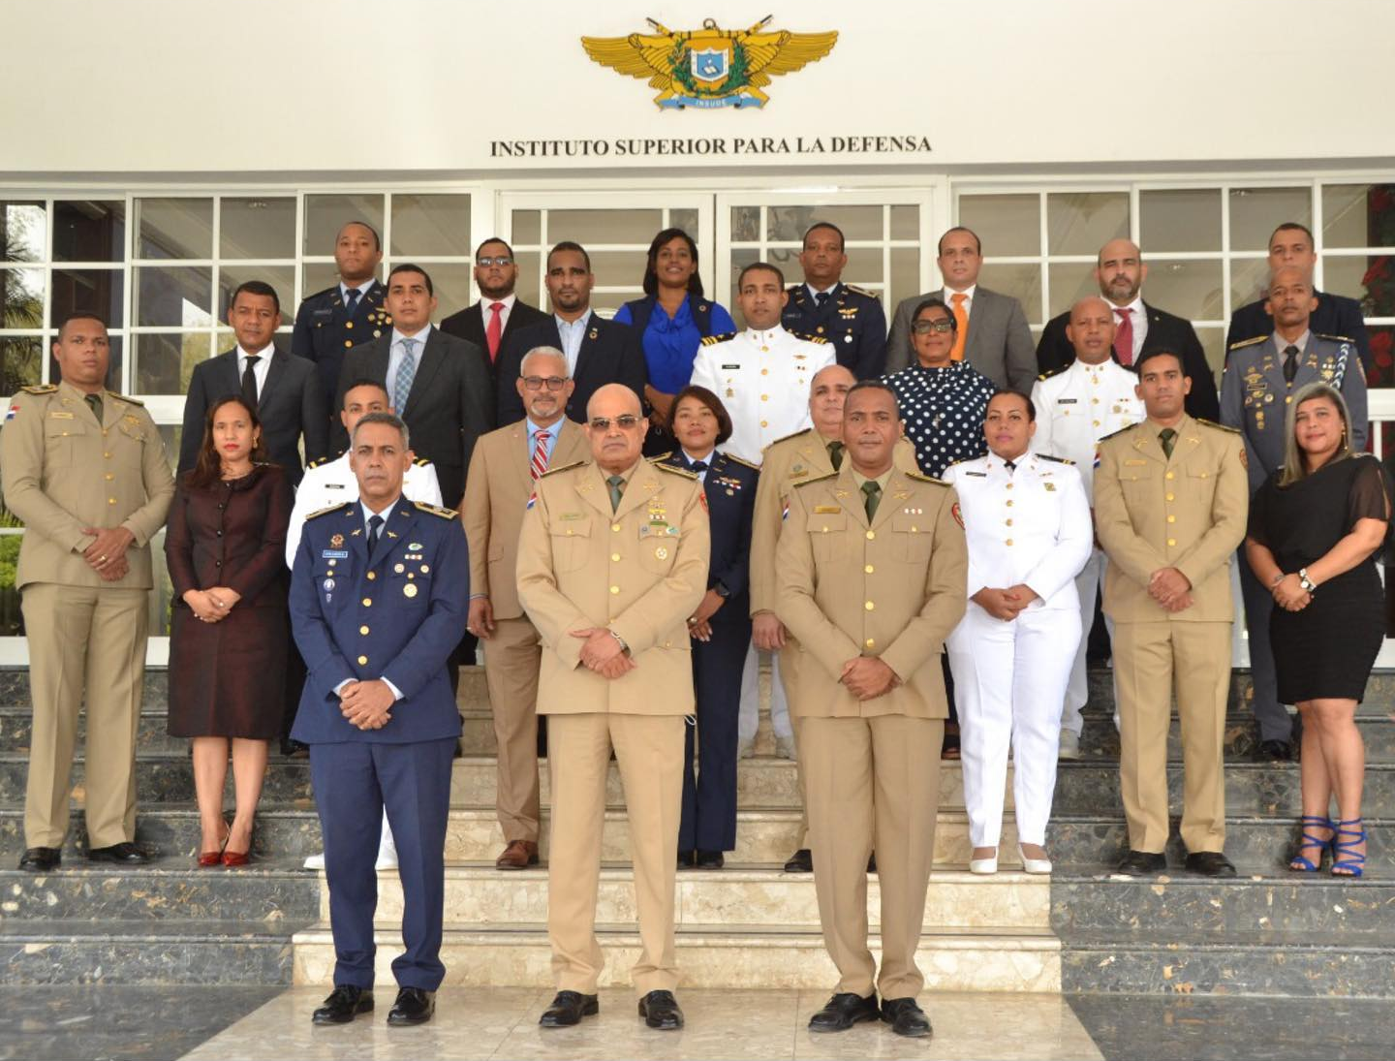

- EGRESADOS DE LOS PROGRAMAS DE EXTENSIÓN Y EDUCACIÓN CONTINUA

Figure 4 Programa de postgrado/Especialidad en Geopolítica
- EGRESADOS DE LOS PROGRAMAS DE EXTENSIÓN Y EDUCACIÓN CONTINUA
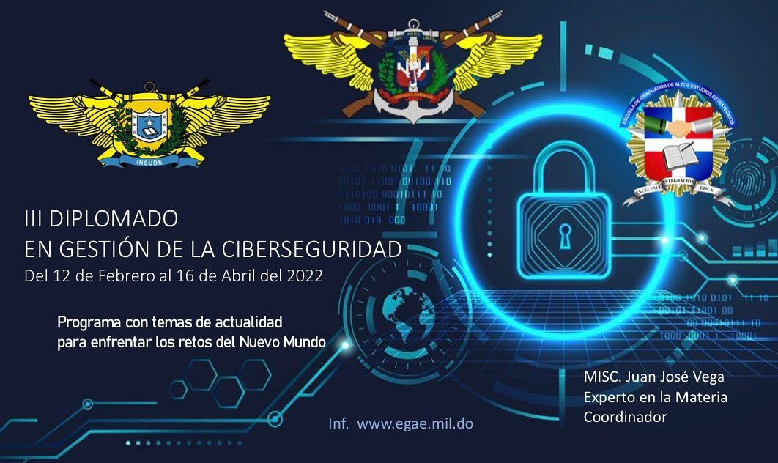

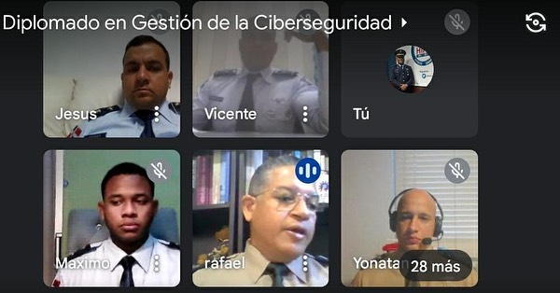

Figure 5 Diplomado en Gestión de Ciberseguridad

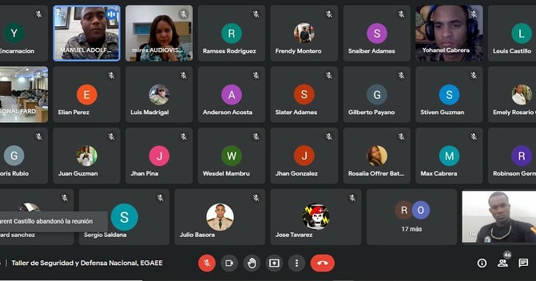

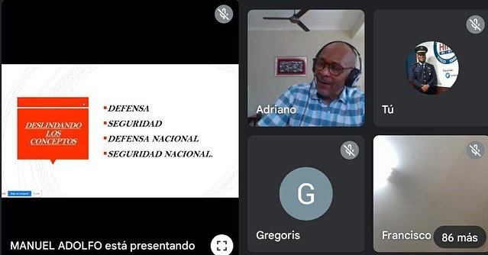

Figure 6 Taller Seguridad y Defensa

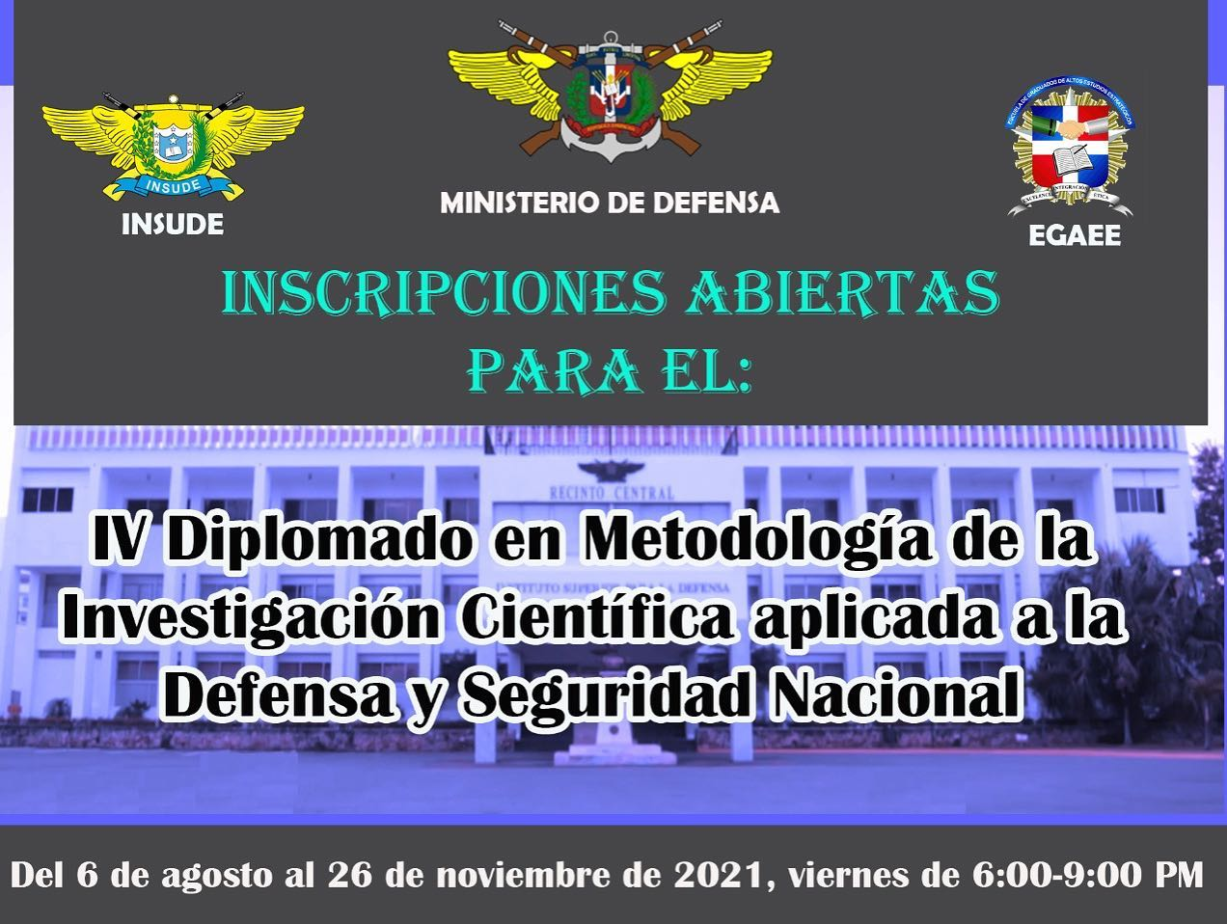

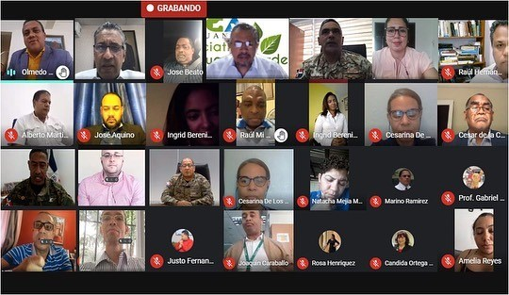

Figure 7 Diplomado en Metodología

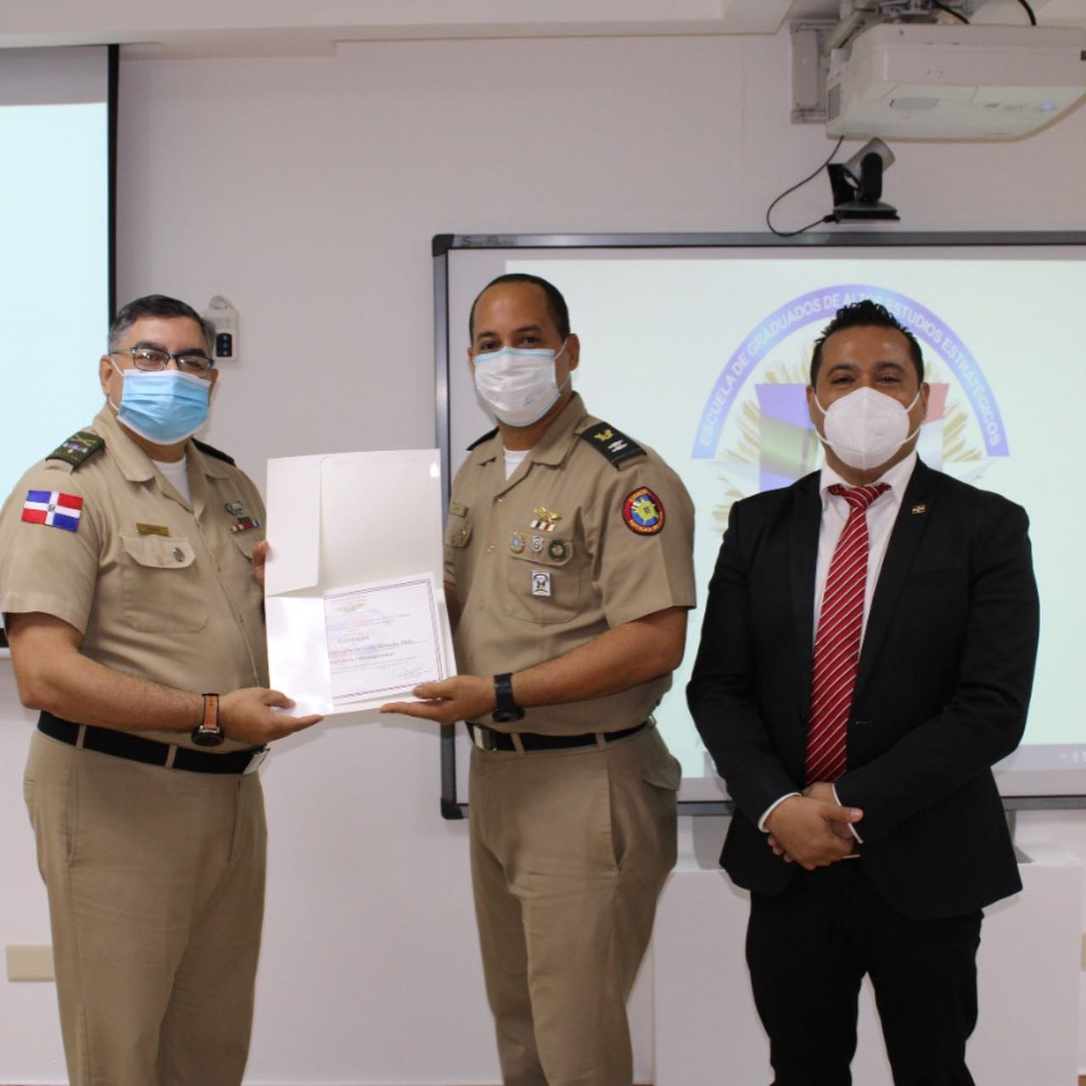
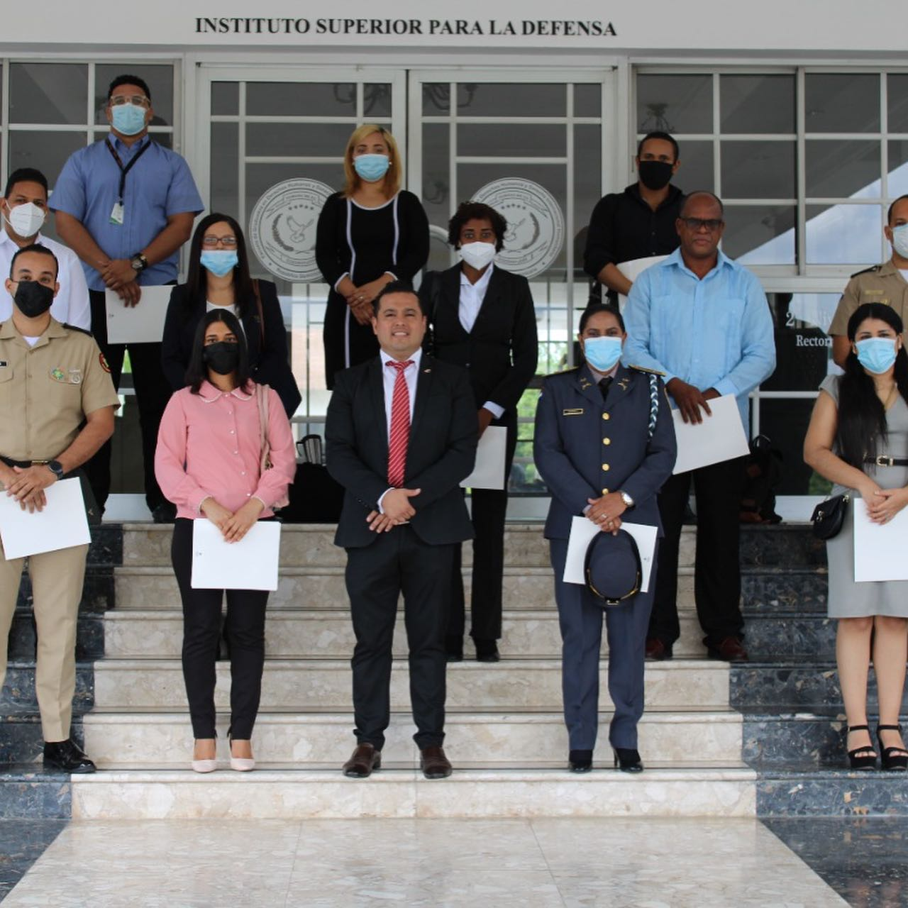

Figure 8 Taller Comunicación Estratégica

JUSTO ORLANDO DEL ORBE PIÑA
Coronel, ERD (DEM)
Director EGAEE.

